Secteur Tertiaire Informatique
Filière étude - développement
Activité Développer la persistance de données
Rapport générique de base de données
Gilbert Delpech
Brest

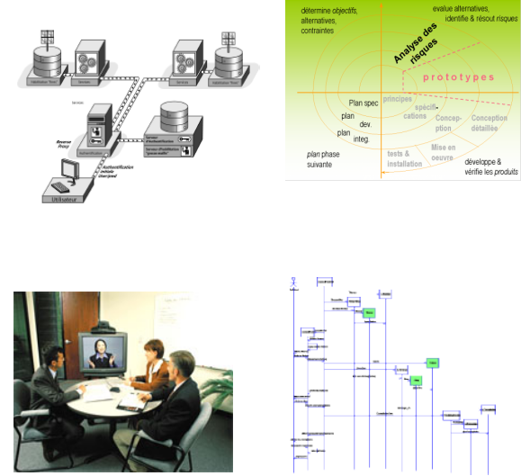

Contents
1. Cahier des charges 4
2. Modéliser les données 4
2.1. Le dictionnaire des données 4
2.2. Les règles de gestion 4
2.3. MCD 5
2.3.1. Contraintes d’intégrité 6
2.3.2. Dépendances fonctionnelles 6
2.4. MLR 6
3. La mise en place de la base de données 6
3.1. Création de la base 6
3.1.1. Exemples 7
3.1.2. Scripts batch de création 7
3.2. Peuplement de la base 7
3.2.1. Exemples 7
3.2.2. Scripts batch de peuplement de la base 7
4. Les utilisateurs et les droits 7
4.1. Création des utilisateurs 7
4.1.1. Exemples 7
4.1.2. Scripts sql de création des utilisateurs 7
4.2. Sauvegarde et restauration 7
4.2.1. Exemples 7
4.2.2. Scripts batch de sauvegarde et restauration 7
5. Manipuler les données avec SQL 7
5.1.1. Exemples 7
5.1.2. Scripts sql 7
6. Programmer dans le langage du SGBD 7
6.1.1. Exemples 8
6.1.2. Scripts sql 8
7. ANNEXES 8

Cahier des charges
Une association de groupes folkloriques souhaite mettre en place une application permettant de gérer les groupes qui lui sont affiliés ainsi que les rencontres culturelles où les groupes peuvent participer.
Vous trouverez le Cahier des charges en Annexe 1.

Modéliser les données

Le dictionnaire des données

Les règles de gestion
- Interrogation des groupes jouant un titre donné.
- Interrogation des rencontres où un titre a été interprété.
- Interrogation des membres ayant une spécialité donnée pour une rencontre donnée.
- Interrogation des titres de plus de x minutes pour un pays ou une région donnés.
- Interrogation des rencontres ayant eu n groupes participants.
- Interrogation des rencontres où on a joué d'un instrument donné

MCD

Contraintes d’intégrité

Dépendances fonctionnelles

MLR

La mise en place de la base de données
La base de donnée sera installée sur un serveur Oracle 11gR2 sous Windows 7, choix imposé par le commanditaire.

Création de la base
La base est créée par une série de scripts SQL interprétés par SQL*Plus. Le lancement du script d’installation se fait simplement par :

Exemples

Scripts batch de création

Peuplement de la base

Exemples

Scripts batch de peuplement de la base

Les utilisateurs et les droits

Création des utilisateurs

Exemples

Scripts sql de création des utilisateurs

Sauvegarde et restauration

Exemples

Scripts batch de sauvegarde et restauration

Manipuler les données avec SQL

Exemples

Scripts sql

Programmer dans le langage du SGBD

Exemples

Scripts sql

ANNEXES

Scripts SQL des DCL, DDL et d’une partie des DML de la base

Reproduction interdite

Article L 122-4 du code de la propriété intellectuelle.
« toute représentation ou reproduction intégrale ou partielle faite sans le consentement de l’auteur ou de ses ayants droits ou ayants cause est illicite. Il en est de même pour la traduction, l’adaptation ou la reproduction par un art ou un procédé quelconques. »

Equipe de conception
Gilbert DELPECH – Ploudalmezeau

